Информационная справка по проведенным мероприятиям в рамках Года родных языков и народного единства за май 2021 года
Наименование мероприятия | Количество участников | Информация о мероприятии | Фото | Фото
Чтение народных сказок и былин, малых фольклорных форм. | 87 | Было проведено развлечение «В гостях у сказок и былин». На этом мероприятии мы с детьми постарались вспомнить сказки и сказочных героев, поиграли в игры, узнали много нового и интересного.  Цель:  – вспомнить как можно больше сказок, былин;  - способствовать развитию речи детей, воображения, образного ;  - воспитывать любовь к чтению художественной литературы. | 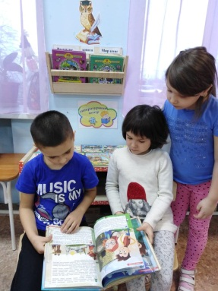  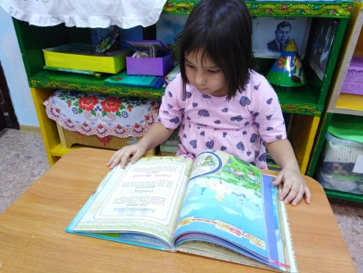 | 